

Conception et réalisation d'une application web de gestion de bibliothéque, et une application mobile pour emprunter des livres

Dédicaces

Je dédie ce rapport

À nos chères parents, frères et sœurs, amis et professeurs,

Nous voulons prendre un moment pour vous remercier du fond du cœur pour tout le soutien que vous nous avez apporté tout au long de ce projet. Votre présence, vos encouragements et vos conseils ont été la clé de notre réussite.

Nous avons travaillé dur pour atteindre nos objectifs et nous sommes fiers de ce que nous avons accompli. Nous tenons à exprimer notre gratitude pour votre soutien inconditionnel, votre patience et votre compréhension. Nous apprécions chaque geste, chaque mot et chaque pensée positive que vous avez partagés avec nous. Nous espérons pouvoir continuer à compter sur votre soutien dans nos projets futurs.

Remerciements

Je tiens à exprimer ma gratitude et mes remerciements à toutes les personnes qui ont soutenu et aidé à la réalisation de ce projet, en particulier le professeur Sedki Akram. Votre soutien et votre aide ont été inestimables tout au long de ce parcours.

Enfin, nous souhaitons adresser nos remerciements de manière générale à toute l’équipe pédagogique de la EST-Guelmim, et les intervenants professionnels responsables de la formation DUT informatique pour avoir assuré la partie théorique de celle-ci.

Nous tenons également à remercier et à exprimer notre profond respect aux membres du jury pour avoir accepté de juger ce travail.

Liste des abréviations

|  |  |
| --- | --- |
| Abréviation | Désignation |
| UML | Unified Modeling Language |
| VSC | Visual Studio Code |
| HTML | HyperText Markup Language |
| CSS | Cascading Style Sheets |
| SGBD | Système de Gestion de Base de Données |
| XAMPP | X Apache MySQL Perl PHP |
| SQL | Structured Query Language |
| PHP | Pre-Hypertext Processor |
| SDK | Software Development Kit |
| JSON | JavaScript Object Notation |
| DCU | Diagramme de cas d’utilisation |
| MLD | Modèle Logique des Données |
| ESTG | Ecole Supérieur de Technologie-Guelmim |

Introduction générale

Ce rapport est le résultat d'un projet de fin d'études en informatique à l'EST-Guelmim.

Cette période pratique fait partie intégrante de la formation et vise à :

* Tester ses connaissances théoriques dans des situations concrètes.
* Compléter ces connaissances en créant des applications informatiques ou des sites web tout en se familiarisant avec nos connaissances et nos besoins en informatique.

Ce rapport a pour but de résumer les différentes étapes de la réalisation de notre projet, qui vise à concevoir une application mobile facilitant l'emprunt de livres online, et une application web pour la gestion de la bibliothèque de l'EST-Guelmim, et à développer une base de données pouvant renseigner sur les différents livres empruntés parmi ceux qui sont disponibles ainsi que sur les différents Emprunteurs. Cette application devait être la plus conviviale possible et plus facilement utilisable par le service administratif mais aussi par les utilisateurs.

Ce rapport est organisé en trois chapitres. Le premier chapitre présente une description générale du projet, le deuxième chapitre présente la partie conception des données pour laquelle nous avons utilisé le langage UML et enfin le dernier chapitre présente la phase de réalisation.

**Chapitre 1:**

Présentation du projet

1. **Introduction**

Ce chapitre présente une description du projet, L’intérêt, les objectifs et le cahier des charges.

1. **Intérêt de projet**

L'automatisation de la bibliothèque est un atout indéniable pour sa gestion, mais elle engendre aussi des défis à relever. Avant d'entreprendre toute démarche d'informatisation, il est crucial de se pencher sur les diverses conséquences et contraintes qui y sont associées, afin de pouvoir prévoir et anticiper les impacts sur le fonctionnement de la bibliothèque.

La numérisation des activités bibliothécaires permet en premier lieu de proposer aux usagers des services de qualité supérieure, grâce à des fonctionnalités de recherche et de réservation simplifiées et plus rapides.

En outre, l'informatisation offre de multiples avantages pour la gestion administrative et statistique de la bibliothèque : les données utiles à l'élaboration de rapports d'activités sont plus aisément accessibles via le système informatique. Le module de statistiques intégré au logiciel de gestion permet de disposer d'une vue globale en temps réel des activités de la bibliothèque. Dans l'ensemble, l'intégration d'un logiciel de gestion bibliothécaire vous permettra de rationaliser l'organisation et la gestion de votre établissement.

1. **Objectifs du projet**

L'objectif de ce projet est d'analyser, produire et concevoir une application mobile permettant l'emprunt de livres en ligne et une application web facilitant la gestion automatique de la bibliothèque de l'[ESTG](http://www.estg.ac.ma/).

1. **Spécification des besoins**
2. **Les acteurs**

* **L’admin**

L'administrateur est la personne la plus importante dans le système de gestion de la bibliothèque de temps. Il permet de manipuler toutes les tâches proposées et possibles pour rendre le temps en cours d'utilisation, comme Ajouter, Modifier et Supprimer.

* Ajouter, supprimer et modifier un étudiant.
* Ajouter, supprimer et modifier un livre et ses exemplaires.
* Ajouter, supprimer et modifier un auteur.
* Ajouter, supprimer et modifier une catégorie.
* Accepter ou refuser une réservation pour un exemplaire.
* Bannir un étudiant qui ne remplit pas les conditions requises.
* **L’étudiant**

Toute personne qui suit une formation au sein de l’[ESTG](http://www.estg.ac.ma/), chaque étudiant peut :

* Rechercher des livres.
* Consulter ses applications.
* Faire ou annuler une réservation.
* Ajouter ou supprimer des livres de ses favoris.
* Changer son mot de passe.

1. **Les besoins fonctionnels**

Ce projet est composé de deux parties complémentaires à réaliser. Une application web pour la gestion de la bibliothèque par l'administrateur. Et une application mobile pour les emprunteurs qui sont les étudiants de l'[ESTG](http://www.estg.ac.ma/). Les besoins fonctionnels sont donc les suivants :  
La première étape consiste à introduire toutes les informations nécessaires telles que la liste des élèves, les livres, ainsi que leurs exemplaires, auteurs et catégories.

* Chaque étudiant appartient à une filière, qui regroupe plusieurs étudiants.
* Un étudiant est défini par son CNE, son nom, son prénom et son filière.
* Un administrateur est défini par son nom et son prénom.
* Chaque compte, qu'il s'agisse d'un administrateur ou d'un étudiant, possède un email et un mot de passe.
* Chaque étudiant peut faire moins de 3 réservations.
* Si l'administrateur n'accepte pas la demande ou si l'élève ne prend pas le livre qu'il a demandé, la demande sera automatiquement annulée après 48 heures.
* L'étudiant qui n'a pas rendu le livre qu'il a pris à la date prévue sera exclu de l'application.

1. **Les besoins non fonctionnels**

Une fois que les besoins fonctionnels ont été clairement définis, il est crucial de considérer les besoins non fonctionnels tout au long du processus de développement de l'application.

* La convivialité et l'ergonomie : En veillant à fournir aux utilisateurs une interface facile à utiliser.
* La simplicité : De manière à ce que chaque utilisateur puisse utiliser l'application de manière claire et intuitive.
* La modularité : L'application doit être prise en compte pour garantir un code simple et facile à maintenir, ce qui facilitera la compréhension en cas de besoin. La portabilité : Est également un aspect crucial, car l'application mobile doit être fonctionnelle sur n'importe quel système d'exploitation mobile (IOS, Android).
* La sécurité : Protéger les informations traitées par l'application, et un niveau de sécurité adéquat doit être maintenu en tout temps.

**Chapitre 2:**

Analyse et conception

1. **Introduction**

Au cours de cette partie, nous allons définir l'UML. Ensuite, nous construirons les diagrammes de cas d'utilisation du système, le diagramme de classes et nous terminerons par le modèle logique de données.

1. **Langage UML**



*Figure1 : Logo UML*

1. **Définition**

[UML](https://www.ibm.com/docs/fr/rational-soft-arch/9.5?topic=diagrams-uml-models) est un langage de modélisation unifié représentant un langage graphique basé sur des pictogrammes. Il est conçu pour être une méthode standardisée de visualisation dans les domaines du développement logiciel et de la conception orientée objet.

II.2  **Diagrammes**

Les diagrammes sont hiérarchiquement dépendants et se complètent, de manière à permettre la modélisation d'un projet tout au long de son cycle de vie. Il existe plusieurs diagrammes dans l'[UML](https://www.ibm.com/docs/fr/rational-soft-arch/9.5?topic=diagrams-uml-models), nous avons utilisé les suivants :

* Diagramme de cas d'utilisation.
* Diagramme de classes.

1. **Diagramme de cas d'utilisation**

Un diagramme de cas d'utilisation capture le comportement d'un système, d'un sous-système, d'une classe ou d'un composant tel que vu par un utilisateur externe. Les cas d'utilisation sont utilisés pour exprimer les besoins des utilisateurs d'un système, et constituent donc une vision de ces besoins orientée vers l'utilisateur, par opposition à une vision informatique.

III.1  **Pour l’administrateur**

L’administrateur peut faire :

• **La gestion des étudiant :**L’administrateur peut ajouter, supprimer, bannir et modifier les informations d’un étudiant.

• **La gestion des livres :** Il peut ajouter, supprimer et modifier un livre, ses exemplaires.

• **La gestion des catégories :** Il peut ajouter, supprimer et modifier une catégorie.

• **La gestion des auteurs :** Il peut ajouter, supprimer et modifier un auteur.

• **La gestion des demandes :** Il peut accepter ou refuser une demande d'emprunt d'un exemplaire.

• **Voir les livres non rendus.**

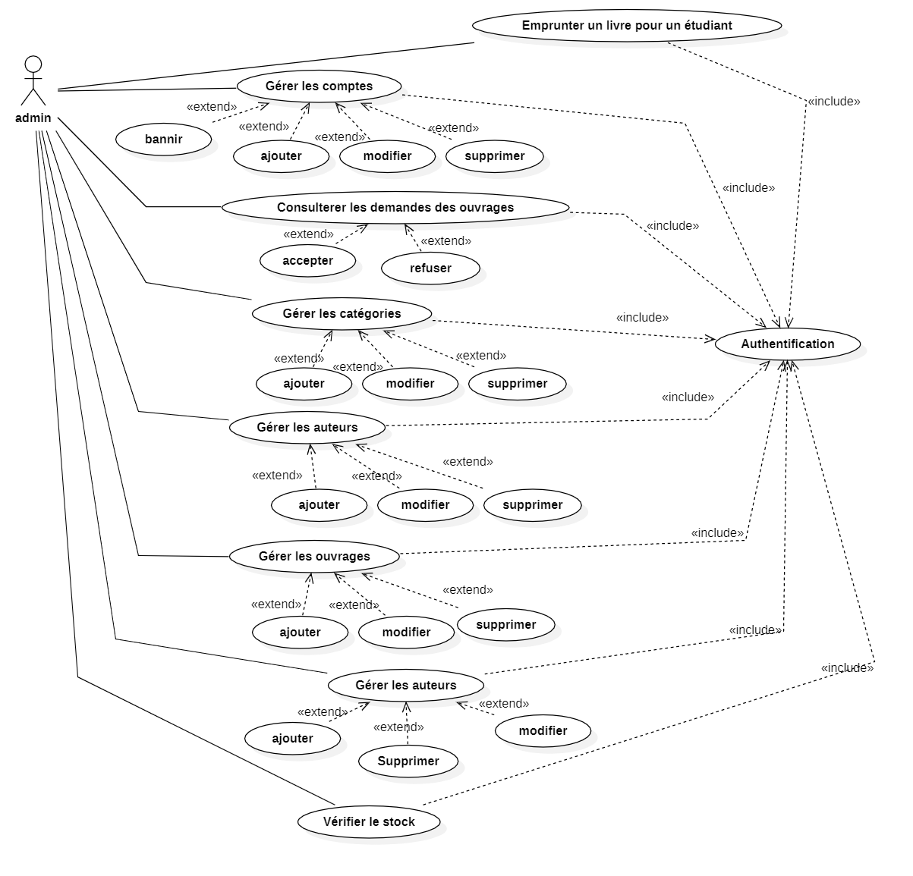Voici le diagramme de cas d’utilisation d’administrateur :

*Figure2 : DCU pour l’admin*

III.2  **Pour l’étudiant**

L’étudiant peut faire :

* **Changer le mot de passe.**
* **Recherche de livres par ISBN, catégorie, titre et auteur.**
* **Emprunter un livre.**
* **Consulter la liste des favoris, ajouter et supprimer un livre.**
* **Consulter les demandes, annuler une demande et voir les demandes rejetées.**
* 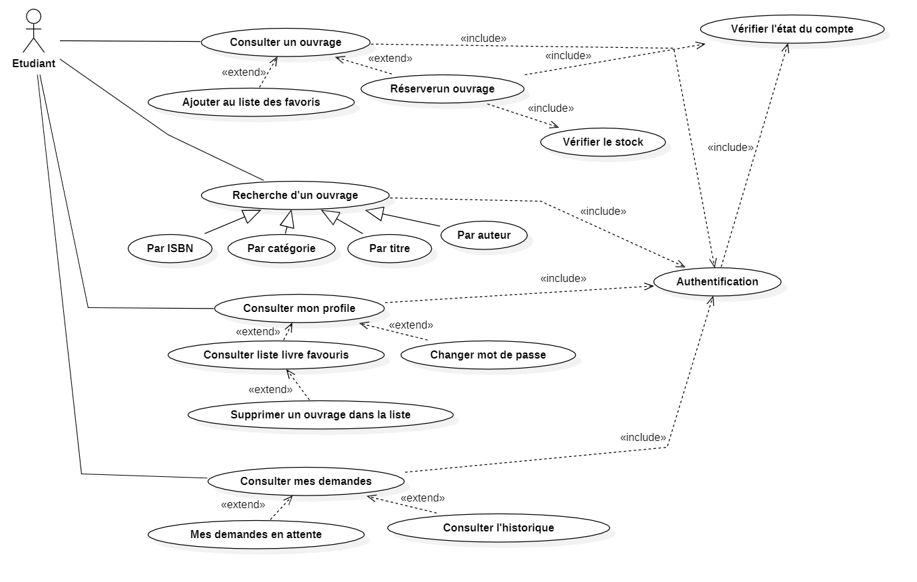**Consulter l'historique**.

*Figure3 : DCU pour l’étudiant*

1. **Diagramme de classes**

Un diagramme de classes est un diagramme utilisé en génie logiciel pour présenter les classes et les interfaces des systèmes ainsi que les différentes relations entre elles. Ce diagramme fait partie de la partie statique d'UML.

Une classe est représentée par un rectangle séparé en trois parties :  
  **•** la première partie contient le nom de la classe.  
  **•** la seconde contient les attributs de la classe.  
 **•** la dernière contient les méthodes de la classe.

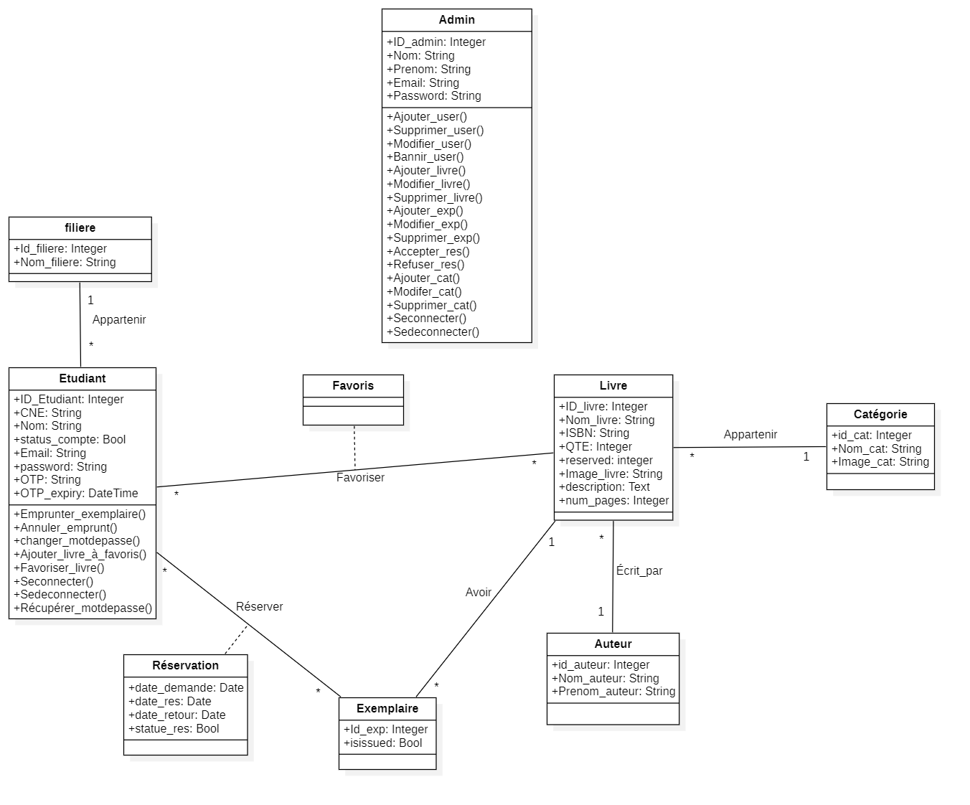Ci-dessous le diagramme de classede notre projet :

*Figure4 : Diagramme de classe*

IV.1  **Le dictionnaire de données**

Le dictionnaire de données est un outil de gestion de données qui décrit les éléments de données, les relations entre ces éléments et les règles qui s'appliquent à ces données dans une organisation. Il fournit une structure pour organiser et décrire les données stockées dans une base de données ou un système d'information, ce qui facilite leur utilisation et leur compréhension par les utilisateurs et les développeurs de logiciels. Le dictionnaire de données peut également contenir des informations sur les sources de données, les propriétaires de données et les processus de gestion des données.

|  |  |  |  |
| --- | --- | --- | --- |
| Les tables | Champs | Types | Commentaires |
|  | CNE | Varchar(10) | Code national d’étudiant |
| pass | Varchar(200) | Le mot de passe d’étudiant hashé. |
| ETUDIANT | Statut_cmpt | Boolean | Le statut du compte s'il est bannit par l'administrateur ou non. |
|  | Otp | Varchar(6) | One-time Passcode. Mot de passe à usage unique. |
|  | Otp_expiry | DateTime | La date d’expiration d’otp. |
|  | Quant | Int | La quantité de livre. |
| LIVRE | Reserved | Int | Le nombre d'emprunts sur ce livre. |
|  | Num_page | Int | Le nombre de pages. |
|  | ISBN | Varchar(60) | Numéro international normalisé du livre. |
| EXEMPLAIRE | isissued | Boolean | L'état de l'exemplaire s'il a été emprunté ou non. |
|  | Date_res | TimeStamp | La date d'acceptation de la réservation. |
| RESERVATION | Date_demande | DateTime | La date de demande d'emprunter l'exemplaire. |
|  | Date_ret | DateTime | La date à laquelle l'exemplaire a été retourné. |
|  | Statue_res | Boolean | Statut de la réservation acceptée ou non. |

*Figure5 : Dictionnaire de données*

1. **Model logique de données**

Le modèle relationnel est l'un des modèles les plus utilisés aujourd'hui et repose sur deux outils puissants : l'algèbre relationnelle (c'est-à-dire le concept mathématique des relations dans la théorie des ensembles) et la notion de produit cartésien. Ce modèle définit une manière de représenter les données, les opérations qui peuvent être effectuées et les mécanismes permettant de préserver la cohérence des données.

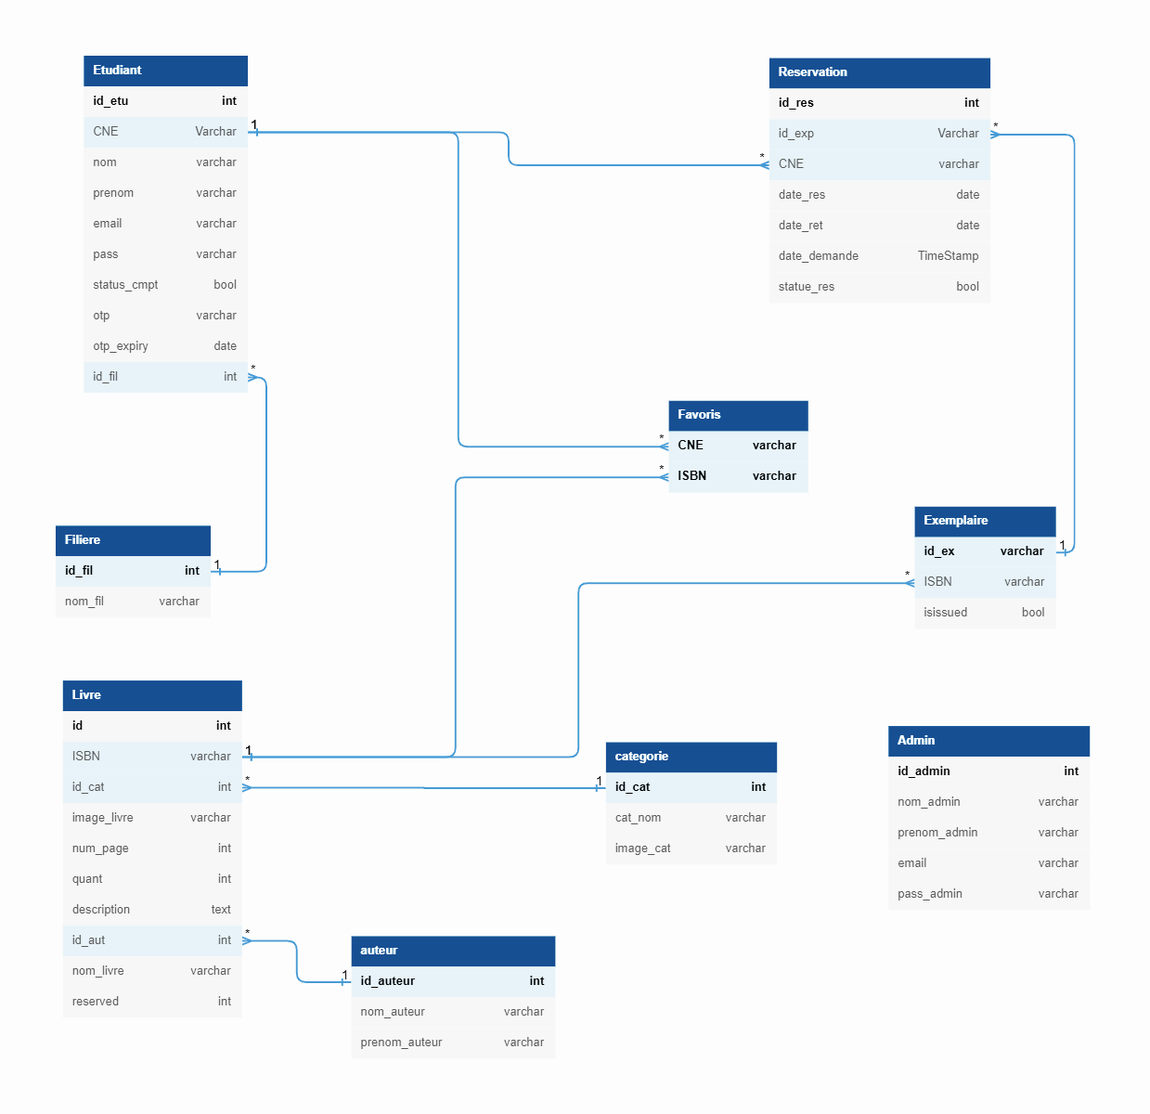Ci-dessous le MLD de notre projet :

*Figure6 : MLD*

**Chapitre 3 :**

Réalisation

1. **Introduction**

Dans ce chapitre, nous allons présenter la réalisation et l'implémentation des différents composants de l'application. Dans un premier temps, nous présentons l'environnement de travail, puis nous décrivons le travail effectué en détaillant quelques captures d'écran des fonctionnalités réalisées.

1. **Environnement de travail**

II.1  **Outils de conception**

**[](https://staruml.io/)**

*Figure7 : Logo de StarUML*

**StarUML** est un outil de génie logiciel dédié à la modélisation UML et édité par la société coréenne [MKLabs](https://www.mklabs.com/public/index.php).  Il est multiplateforme et fonctionne sous Windows, Linux et MacOS.

II.2  **Environnement logiciel**

**[](https://code.visualstudio.com/)**

*Figure8 : Logo de VSC*

**Visual Studio Code** est un éditeur de code rationalisé qui prend en charge des opérations de développement telles que le débogage, l'exécution de tâches et le contrôle de version. Il vise à fournir uniquement les outils dont un développeur a besoin pour un cycle rapide de construction de code et de débogage et laisse les flux de travail plus complexes à des IDE plus complets.



*Figure9 : Logo de XAMPP*

**XAMPP** est un logiciel qui permet de mettre en place facilement un serveur Web, un serveur FTP et un serveur de courrier électronique. Il s'agit d'une distribution de logiciels libres (X Apache MySQL Perl PHP) offrant une bonne souplesse d'utilisation, reconnue pour son installation simple et rapide. XAMPP est également multiplateforme, ce qui signifie qu'il fonctionne aussi bien sur Linux, Mac et Windows.

II.3  **Outils de développement**

* L’application mobile

[](https://dart.dev/)[](https://flutter.dev/)

*Figure10 : Logo de Dart Figure11 : Logo de Flutter*

**Dart** est un langage de programmation optimisé pour les applications sur plusieurs plateformes. Il est développé par Google et est utilisé pour créer des applications mobiles, de bureau, de serveur et web. Dart est un langage orienté objet, avec une syntaxe semblable à celle de C++.

**Flutter** est un kit de développement logiciel (SDK) d'interface utilisateur open-source créé par Google. Il permet de développer des applications pour Android, iOS, Linux, Mac, Windows, Google Fuchsia et le web à partir d'une seule base de code, en utilisant le langage de programmation Dart.

* L’application web

[](https://en.wikipedia.org/wiki/HTML)

*Figure12 : Logo de HTML*

**HTML** est l'abréviation de "HyperText Markup Language", que l'on peut traduire par "langage de balises pour l'hypertexte". Ce langage a été créée en 1991 et Il est utilisé pour créer et représenter le contenu d'une page web et sa structure.

[](https://fr.wikipedia.org/wiki/Feuilles_de_style_en_cascade)

*Figure13 : Logo de CSS*

**CSS**est l'abréviation de Cascading Style Sheets, il a été créé en 1996 et son rôle est de mettre en forme le contenu en appliquant ce que l'on appelle des styles. Le CSS nous permettra par exemple de définir la taille, la couleur ou l'alignement d'un texte. Nous allons utiliser les CSS sur notre code HTML, afin d'embellir le résultat visuel final.

[](https://www.php.net/)

*Figure14 : Logo de PHP*

**PHP**, "HyperText Preprocessor" plus connu sous son acronyme PHP, est un langage de programmation libre, principalement utilisé pour produire des pages Web dynamiques via un serveur HTTP, mais qui peut également fonctionner comme n'importe quel langage interprété localement. PHP est un langage impératif orienté objet.

[](https://www.mysql.com/fr/)

*Figure15 : Logo de MySQL*

[](https://getbootstrap.com/)**MySQL** est un système de gestion de bases de données relationnelles utilisant le langage de programmation SQL.

*Figure16 : Logo de Bootstrap*

**BOOTSTRAP** est un ensemble d’outils permettant la conception du design des applications et sites web. Il contient des codes HTML et CSS, des composants graphiques (boutons, formulaires...) et des extensions JavaScript.

[](https://en.wikipedia.org/wiki/JavaScript)

*Figure17 : Logo de Javascript*

**JavaScript** est un langage de programmation créé en 1995. Il a été créé pour enrichir les pages Web et va permettre de créer des pages interactives, vivantes et de leur donner un comportement dynamique (qui va interagir avec l'utilisateur) à l'aide de scripts. Un script est donc simplement une série d'instructions qui seront interprétées par un programme.

[](https://www.json.org/json-en.html)

*Figure18 : Logo de JSON*

**JSON** (JavaScript Object Notation) est un format d'échange de données léger. Il est facile à lire et à écrire pour les humains. Il est facile pour les machines de l'analyser et de le générer. Il est basé sur un sous-ensemble de la norme du langage de programmation JavaScript ECMA-262 3e édition - décembre 1999. JSON est un format de texte totalement indépendant du langage, mais qui utilise des conventions familières aux programmeurs des langages de la famille C, notamment C, C++, C#, Java, JavaScript, Perl, Python et bien d'autres. Ces propriétés font de JSON un langage d'échange de données idéal.

Voici quelques-unes des principales utilisations de JSON pour le transfert de données d'une base de données vers une application Android :

* **Compatibilité avec les applications Android :** Les applications Android peuvent facilement lire et traiter les données JSON, ce qui les rend parfaites pour transférer des données à partir d'une base de données.
* **Structure des données :** JSON est structuré en paires clé-valeur, ce qui signifie qu'il est facile de lire et de comprendre les données envoyées. Les données peuvent être organisées dans une hiérarchie de tables et d'objets pour une meilleure organisation et un accès facile.
* **Sécurité :** JSON peut être facilement crypté pour garantir la sécurité des données en transit. Les données peuvent être cryptées lorsqu'elles sont envoyées depuis la base de données et décryptées lorsqu'elles sont reçues par l'application Android.



*Figure19 : Logo de GitHub Figure19 : Logo de Git*

**GitHub** est une plateforme web qui utilise **Git** comme système de contrôle de version pour héberger et partager des projets de développement de logiciels. Les développeurs peuvent utiliser GitHub pour stocker leur code source, collaborer avec d'autres développeurs, examiner et fusionner des modifications de code, signaler et corriger des bogues, gérer des tâches et des problèmes, et publier des paquets. GitHub est également utilisé par les organisations pour héberger des projets de code source privés et publics, ainsi que pour recruter des développeurs via des profils de projets et des portfolios. En résumé, GitHub est un service en ligne qui permet la collaboration et la gestion de projets de développement de logiciels basés sur Git.